Commande

Commande réseau :

Configuration réseau Windows : netsh

Configurer une adresse ipv4 static sous Windows : netsh interface ip set address “Ethernet” static <IPV4_address> <netmask> [<default gateway>]

Exemple netsh : netsh interface ip set address “Ethernet” static 192.168.1.99 255.255.255.0

[192.168.1.1]

Ajouter des adresses supplémentaires : netsh interface ip add address “Ethernet” static <IPV4_address> <netmask> [<default gateway>]

Exemple : netsh interface ip set address “Ethernet” static 192.168.1.100 255.255.255.0 192.168.1.1

Supprimer des adresses : netsh interface ip delete address “Ethernet” static <IPV4_address> <netmask> [<default gateway>]

Exemple : Exemple : netsh interface ip set address “Ethernet” static 192.168.1.100 255.255.255.0 192.168.1.1

Configuration dynamique : netsh interface ip address “Ethernet” dhcp

Renouveler une adresse dynamique : ipconfig /release --> ipconfig /renew

Commande réseau sous Linux : su – root !!

Vérifier la configuration réseau : ip (-6) addr show

Vérifier la configuration réseau avancée : ip link show

Vérifier les routes : ip route show

Vérifier votre serveur DNS : cat /etc/resolv.conf

Sou linux pour avoir des configuration permanente il faut utiliser les fichiers de configuration et puis redémarrer le service réseau.

Tout d’abord il faut créer une copie du fichier de configuration en cas de fausse manipulation :

Cp /etc/network/interfaces /etc/network/interfaces.sav

Pour afficher le contenu du fichier de configuration : cat /etc/network/interfaces

Et pour le modifier : nano /etc/network/interfaces

Le rebootfichier se structure comme ceci :

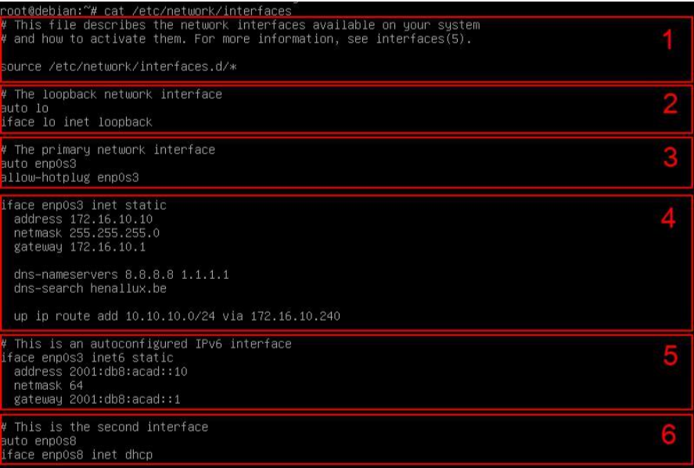

La partie 4 est celle qui nous intéresse : Inet sous-entend IPv4, en opposition avec inet6, pour l’IPv6.

Si nous configurons ce fichier avec la commande *nano* les modifications ne serons pas tout de suite apporté car il faut encore soit reboot le serveur soit redémarrer complètement le service réseau .

Pour reboot le serveur : la commande *reboot* suffit

Pour redémarrer le service réseau : la commande systamctl restart networking s’en chargera

Si vous ne voulez pas redémarrer tout votre service réseau vous pouvez redémarrer une seule interface à la fois : la commande *ifdown enp0s3* déconfigure votre interface enp0s3

Ensuite la commande *ifup enp0s3* configure votre interface inp0s3

La commande ifquery enp0s3 vous renvoie la liste des paramètres de l’interface enp0s3

Commande système d’exploitation

La commmande nano permet de modifier un fichier.

La commande cat permet d’afficher le contenu d’un fichier.

Gestion de fichier : mkdir erreur (il faut donner le nom du dossier à créer)

mkdir rep1 création du dossier « rep1 » dans le répertoire courant

mkdir rep1 rep2 création des dossier « rep1 » et « rep2 » dans le répertoire courant

mkdir rep3/rep4 erreur si le répertoire « rep3 » n’existe pas

mkdir -p rep3/rep4 là, ça passe

mkdir /rep1 création du dossier « rep1 » à la racine du système de fichier … si vous êtes en « root » : question : pourquoi ?

La commande ls permet d’afficher ce qui se trouve dans le répertoire ou l’on se trouve.

cp fichier1 fichier2 copie le fichier1 dans un nouveau fichier de nom fichier2

cp fichier1 rep1 copie le fichier fichier1 dans le répertoire rep1 (s’il existe sinon …)

cp fichier1 /home//rep1 copie le fichier fichier1 dans le répertoire rep1 (s’il existe sinon …)

Mv fichier1 fichier2 déplace le fichier fichier1 vers le fichier2 en écrasant un éventuel fichier2 existant, donc, le renomme

Mv fichier1 rep1 déplace le fichier fichier1 vers le répertoire rep1

rm fichier1 fichier2 efface les fichiers fichier1 et fichier2

rm -r rep1 efface le dossier rep1

Les jockers : Les premiers sont « * » et « ? ».

« ? » remplace un caractères

« * » remplace 1 ou plusieurs caractères

« {} » énumère des caractères